МИНИСТЕРСТВО ОБРАЗОВАНИЯ И НАУКИ САМАРСКОЙ ОБЛАСТИ

ГОСУДАРСТВЕННОЕ БЮДЖЕТНОЕ ПРОФЕССИОНАЛЬНОЕ ОБРАЗОВАТЕЛЬНОЕ УЧРЕЖДЕНИЕ САМАРСКОЙ ОБЛАСТИ
"СЫЗРАНСКИЙ ПОЛИТЕХНИЧЕСКИЙ КОЛЛЕДЖ"

Разработка открытого урока

Тема: «Обозначение сварных швов на чертежах в соответствии с ГОСТом.»
По МДК 01.01. Основы технологии сварки и сварочное оборудование.
Для профессии СПО 15.01.05 Сварщик (ручной и частично механизированной сварки (наплавки)

2017 г.
Рассмотрена и одобрена УТВЕРЖДАЮ
цикловой комиссией заместитель директора
профессионального цикла
ГБПОУ «СПК» по учебной работе
Протокол № 6 __________Пидодня Т.Е.
От "__" ________ 2017 г.
Председатель цикловой комиссии "___" ________ 2017 г.
_____________ Апаленова Т.Г.

СОГЛАСОВАНО
нач. отдела организации ОД
_____________Мустафина Е.В.
"___" ___________ 2017г.

Автор: Апаленова Т.Г. преподаватель спец. дисциплин по профессии Сварщик

План открытого урока по МДК 01.01. «Основы технологии сварки и сварочное оборудование»
Тема урока: «Обозначение сварных швов на чертежах в соответствии с ГОСТом».
Комплексная цель урока:
1. Образовательная – ознакомление обучающихся с новыми терминами, условными обозначениями, применяющимися при чтении чертежей; создание у обучающихся прочной ориентировочной основы трудовых действий при работе с технической документацией; создание положительной мотивации для дальнейшего обучения.
2. Развивающая – развитие мышления, необходимого для полноценного функционирования в современном обществе, памяти, познавательной активности; коммуникативных навыков; развитие интереса и формирование положительной мотивации к изучаемому предмету; развитие навыков сравнительного и логического мышления; формирование умения применять полученные знания в различных производственных ситуациях.
3. Воспитательная – у обучающихся основ научного мировоззрения, убеждений, высоких нравственных качеств, готовности к социальному общению; воспитание уважительного отношения к учебной дисциплине; формирование самостоятельности и навыков самоконтроля.

Средства обучения:
Технические средства информации:
-ноутбук
-мультимедийный проектор
Учебно-наглядные пособия:
-презентация
-раздаточный материал

Методы и приёмы обучения – тест, слово преподавателя, опрос (фронтальный и индивидуальный), работа с литературой, выполнение упражнений.
Краткая характеристика учебных и психологический особенностей группы:
Группа № 423 обучается в колледже первый год. В группе 25 человек – 25 юношей. Группа имеет среднюю базовую подготовку, но активная и работоспособная. Большинство студентов изучают предмет с интересом. В группе высокая мотивация к получению новых знаний.
Диагностика начального состояния знаний и умений
Данное занятие является уроком изучения нового материала, получения новых знаний, закрепление ранее изученного материала.

Структура урока:
- Организационный момент 2 мин
- Постановка цели 3 мин
- Мотивация и актуализация опорных знаний 8 мин
- Изучение нового материала 15мин
- Закрепление знаний 12мин
- Проверка достигнутых результатов 2 мин
- Подведение итогов 3 мин
- Домашнее задание 1 мин

Ход урока | Методические рекомендации
- Организационный материал
Преподаватель:
Приветствует группу. Проверяет готовность студентов к занятию, отмечает отсутствующих
- Постановка цели
Преподаватель:  Объявляет тему урока.  «Обозначение сварных швов на чертежах в соответствии с ГОСТом»  Объявляет цель урока.  Систематизировать знания о сварных соединениях.  Познакомить с обозначением сварных швов на чертежах.  Развивать умение и навык отличать сварные соединения по их обозначению на чертежах. | Тема и цель урока проецируется на экран мультимедийного проектора.  Приложение А слайд №1 «Тема урока».  слайд № 2 «Цели урока»  Используются словесный и наглядный методы.  Запись даты и темы в рабочей тетради.
- Мотивация и актуализация опорных знаний
Преподаватель:  Прежде чем приступить к изучению новой темы, вспомним предыдущую тему. Для этого выполните тест. | Приложение Б
- Изучение нового материала
Преподаватель:  Согласно Единой системе конструкторской документации (ЕСКД) изображения и обозначения швов сварных соединений на чертежах изделий должны соответствовать ГОСТ 2312-72 «Изображение швов сварных соединений».  Видимый шов сварного соединения условно изображают сплошной линией, а невидимый – штрихованной.  Обозначение шва отмечают линией - выноской, заканчивающейся односторонней стрелкой. Характеристики шва проставляют над полкой – для лицевой стороны шва – или под полкой – для обратной стороны шва.  Далее приведены номера некоторых стандартов на виды и конструктивные элементы швов сварных соединений для различных видов сварки:  ГОСТ 8713-79 «Сварка под флюсом. Сварные соединения»;  ГОСТ 5264-80 «РДС. Сварные соединения»;  ГОСТ 14771-76 «Дуговая сварка в защитных газах. Сварные соединения» и др.  Этими стандартами в зависимости от толщины металла устанавливают формы поперечного сечения сварного шва и конструктивные элементы подготовленных кромок и выполненных швов, которым присваивают условные буквенно – цифровые обозначения.  Буквенная часть указывает на вид сварного соединения:  С – стыковые; У – угловые; Т – тавровые; Н – нахлёсточные.  Цифры являются порядковым номером типа шва в данном конкретном стандарте.  Условное обозначение основных способов сварки:  Р – ручная дуговая сварка (штучным электродом);  ЭЛ – электронно – лучевая сварка;  Ф – дуговая сварка под слоем флюса;  ПЛ – плазменная и микроплазменная сварка;  УП – сварка в активном газе плавящимся электродом;  ИП – сварка в инертном газе плавящимся электродом;  ИН - сварка в инертном газе плавящимся электродом;  Г – газовая сварка.  Для обозначения сварных швов используют и вспомогательные знаки. Все элементы условного обозначения располагают в указанной последовательности и отделяют один от другого дефисом.  Можно не указывать на полке линии-выноски обозначения стандарта, если все швы в изделии выполняют по одному стандарту. В этом случае следует сделать соответствующие указания в примечаниях на чертеже. | Приложение В слайд № 3 «Условное обозначение сварных швов»  Слайд №4 «Вспомогательные знаки для условного обозначения сварных швов»  Слайд № 5 «Типы сварных соединений и их условное обозначение в зависимости от толщины металла и вида сварки»  Используется словесный и наглядный методы.  Условное обозначение сварных швов обучающиеся записывают в тетрадь.
- Закрепление знаний
Преподаватель:  Пользуясь, опорными конспектами, выполните задания, которые отображаются на мультимедийном экране. | Приложение Г слайды № 6-9  Используется наглядный метод
- Проверка достигнутых результатов
Обучающиеся обмениваются между собой выполненными заданиями и выставляют друг другу оценки. | Используется словесный метод
- Подведение итогов
Преподаватель:  Цель урока достигнута.  Преподаватель выставляет оценки опрошенных им студентов | Используется словесный метод
- Домашнее задание
Преподаватель: Чернышов Г.Г. Сварочное дело: Сварка и резка металлов: учебник для НПО – М.: Издательский центр «Академия», 2007, стр. 18-21 | Студенты записывают задание в тетрадь

Необходимость подготовки студентов к усвоению материала на следующем занятии:
На следующем занятии будет изучаться новая тема «Конструктивные элементы сварных соединений», в которой изучается предварительная подготовка свариваемых кромок.
Необходимость подготовки студента к достижению последующих результатов обучения:
Знания и умения, полученные при изучении данной темы, будут закреплены в следующих разделах данной дисциплины.
Необходимость подготовки студента к достижению конечных результатов изучения МДК 01.01. «Основы технологии сварки и сварочное оборудование»:
Изучение МДК 01.01. заканчивается в 3 семестре, и обучающиеся должны будут использовать полученные знания на дифференцированном зачете.

ПРИЛОЖЕНИЕ А
Тема урока: «Обозначение сварных швов на чертежах в соответствии с ГОСТом».
Комплексная цель урока:
- Образовательная – ознакомление обучающихся с новыми терминами, условными обозначениями, применяющимися при чтении чертежей; создание у обучающихся прочной ориентировочной основы трудовых действий при работе с технической документацией; создание положительной мотивации для дальнейшего обучения.

- Развивающая – развитие мышления, необходимого для полноценного функционирования в современном обществе, памяти, познавательной активности; коммуникативных навыков; развитие интереса и формирование положительной мотивации к изучаемому предмету; развитие навыков сравнительного и логического мышления; формирование умения применять полученные знания в различных производственных ситуациях.

- Воспитательная – у обучающихся основ научного мировоззрения, убеждений, высоких нравственных качеств, готовности к социальному общению; воспитание уважительного отношения к учебной дисциплине; формирование самостоятельности и навыков самоконтроля.

ПРИЛОЖЕНИЕ Б
Тест по теме «Сварные соединения»
I вариант
- Основным металлом называют:
- Металл деталей, подлежащих соединению сваркой.
- Металл, подаваемый дополнительно в зону дуги.
- Переплавленный присадочный металл.
- Сплав металлов.
- Наплавленным металлом называют:
- Металл деталей, подлежащих соединению сваркой.
- Металл, подаваемый дополнительно в зону дуги.
- Переплавленный присадочный металл.
- Сплав металлов.
- Сварным швом называется:
- участок сварного соединения, образовавшийся в результате кристаллизации расплавленного металла сварочной ванны;
- участок сварного соединения, образовавшийся в результате пластической деформации присадочного металла;
- неразъемное соединение, выполненное сваркой;
- участок сварного соединения, образовавшийся в результате кристаллизации электрода.
- Соединение, представляющее собой сварное соединение двух элементов, расположенных в одной плоскости и примыкающих один к другому торцовыми поверхностями – это
- Торцовое соединение;
- Тавровое соединение;
- Угловое соединение;
- Стыковое соединение;
- Нахлесточное соединение.
- Соединение, в котором боковые поверхности элементов примыкают друг к другу
- Торцовое соединение;
- Тавровое соединение;
- Угловое соединение;
- Стыковое соединение;
- Нахлесточное соединение.
- Сварочная ванна – это
- Часть металла сварного шва, находящегося в момент сварки в расплавленном состоянии;
- То, что сопутствует сварке;
- Часть сварной конструкции;
- Форма сопряжения соединяемых деталей.

Тест по теме «Сварные соединения»
II вариант

- Присадочным металлом называют:
- Металл деталей, подлежащих соединению сваркой.
- Металл, подаваемый дополнительно в зону дуги.
- Переплавленный присадочный металл.
- Сплав металлов.
- Металлом шва называют:
- Переплавленный присадочный металл.
- Металл, подаваемый дополнительно в зону дуги.
- Сплав, образованный переплавленным основным или основным и наплавленным металлами.
- Металл, подаваемый дополнительно в зону дуги.
- Сварным соединением называется:
- разъемное соединение двух или нескольких деталей, выполненное пайкой;
- разъемное соединение двух или нескольких деталей, выполненное сваркой;
- неразъемное соединение;
- неразъемное соединение двух или нескольких деталей, выполненное сваркой
- Соединение, в котором к боковой поверхности одного элемента примыкает под углом и приварен торцом другой элемент – это
- Торцовое соединение;
- Тавровое соединение;
- Угловое соединение:
- Стыковое соединение:
- Нахлесточное соединение.
- Соединение, в котором два элемента расположены под углом друг к другу и сварены в месте приложения их кромок – это
- Торцовое соединение;
- Тавровое соединение;
- Угловое соединение:
- Стыковое соединение:
- Нахлесточное соединение.
- Соединение, в котором соединяемые элементы расположены параллельно и частично перекрывают друг друга – это
- Торцовое соединение;
- Тавровое соединение;
- Угловое соединение:
- Стыковое соединение:
- Нахлесточное соединение.

Тест по теме «Сварные соединения»
Эталон ответов
I вариант

- А
- С
- А
- D
- А
- А
II вариант

- В
- С
- D
- В
- С
- Е

Критерии оценок

Количество правильно выполненных заданий | Оценка
6 | 5 (отлично)
5 | 4 (хорошо)
4 | 3 (удовлетворительно)
3 и менее | 2 (неудовлетворительно)

ПРИЛОЖЕНИЕ В
«Условное обозначение сварных швов»

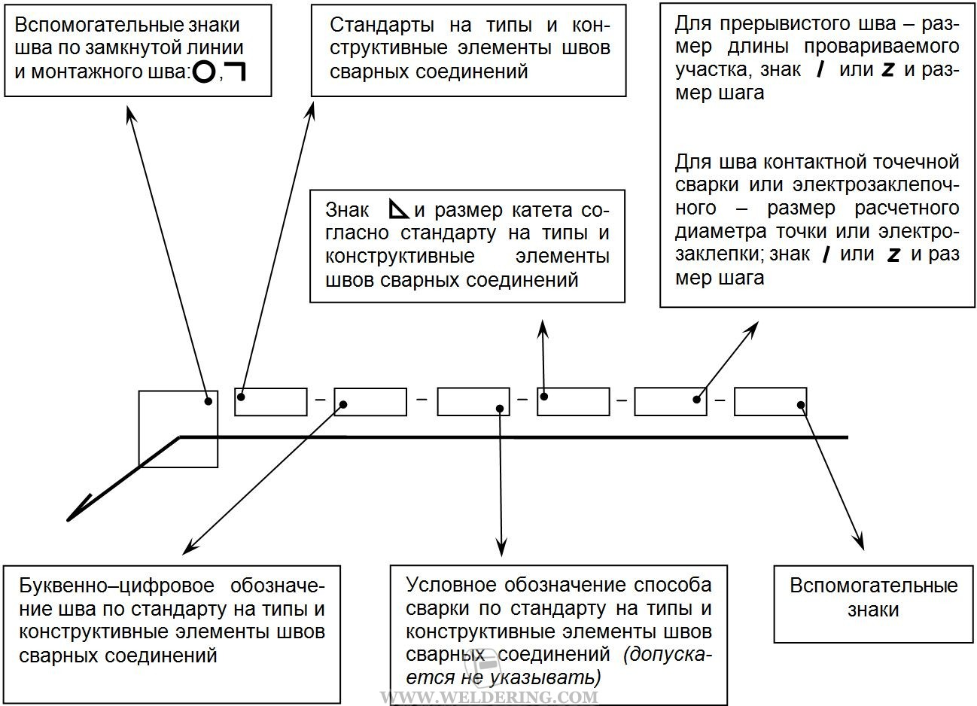

«Вспомогательные знаки для условного обозначения сварных швов»
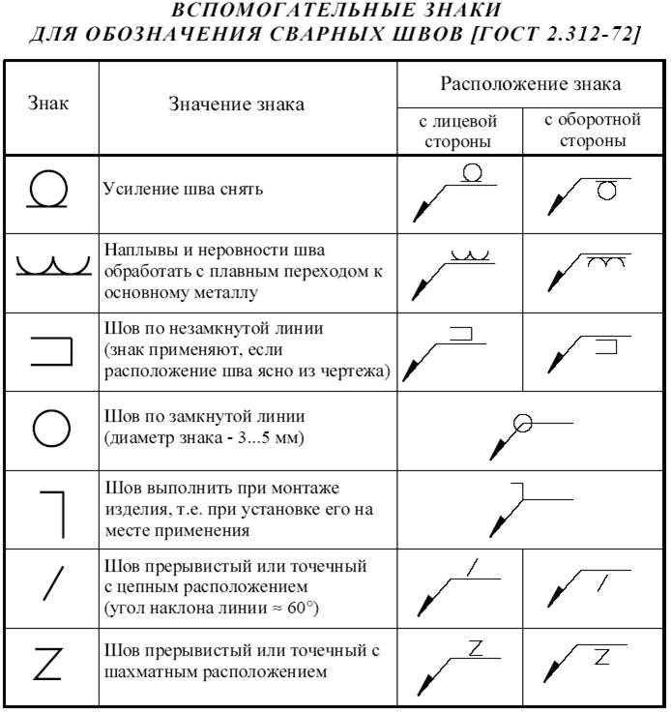

Типы сварных соединений и их условное обозначение в зависимости от толщины металла и вида сварки
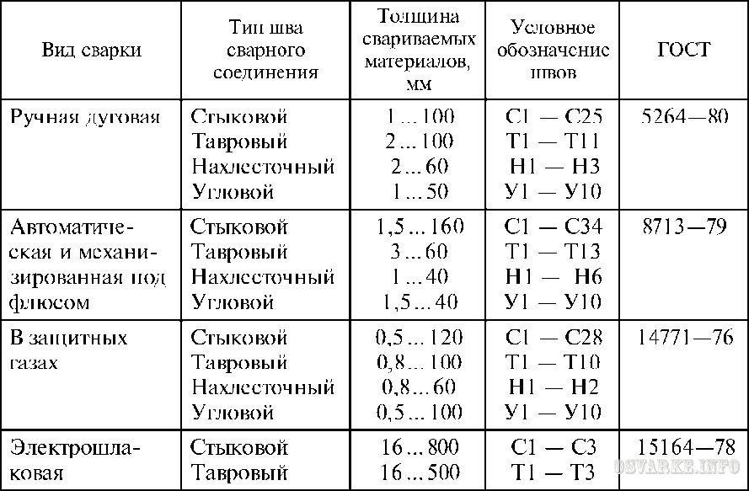

ПРИЛОЖЕНИЕ В
Найдите правильный ответ:

I вариант | II вариант
- Который из вспомогательных знаков по ГОСТ 2312-72 обозначает сварной шов по замкнутому контуру?  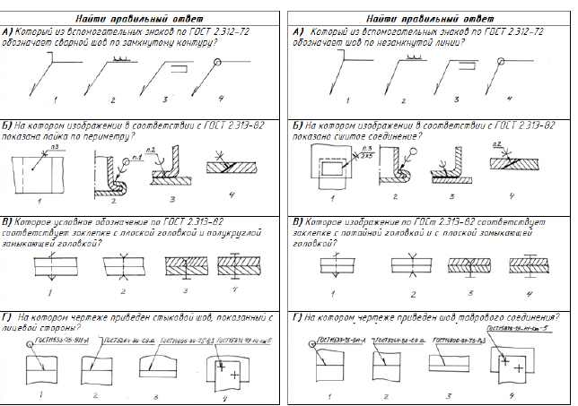  4. | - Который из вспомогательных знаков по ГОСТ 2312 72 обозначает сварной шов по незамкнутой линии?  3.
- На каком чертеже приведен стыковой шов, показанный с лицевой стороны?  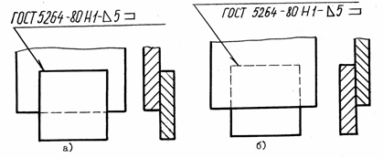 а. | 2. На каком чертеже приведен шов таврового соединения?  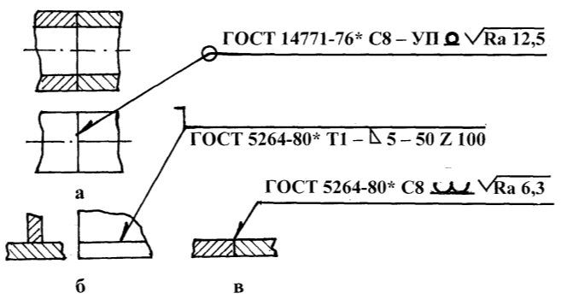 а.

По чертежу определите вид сварки и тип сварных соединений
I вариант
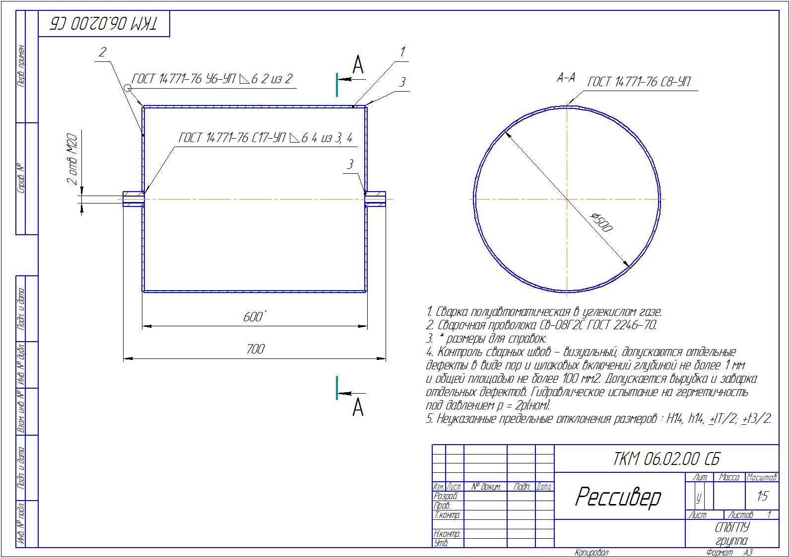
Эталон ответов
Тип сварки: Сварка в защитных газах плавящимся электродом (УП).
Сварные соединения:
- Угловое соединение по замкнутой линии с катетом шва 6 мм;
- Стыковое соединение

По чертежу определите вид сварки и тип сварных соединений
II вариант
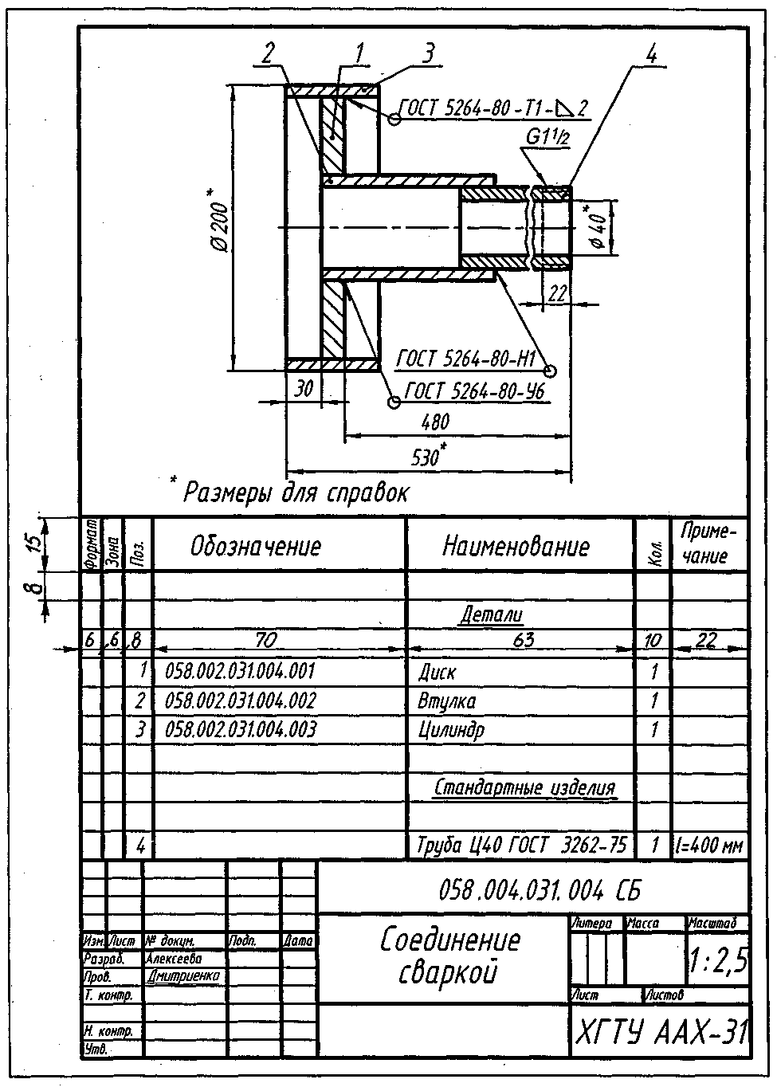
Эталон ответов
Тип сварки: Ручная дуговая сварка.
Сварные соединения:
- Угловое соединение по замкнутой линии;
- тавровое соединение по замкнутой линии с катетом шва 2 мм;
- нахлесточное соединение по замкнутой линии.

Расшифруйте обозначение сварного шва:

I вариант | II вариант
ГОСТ 5264-80 – Н2 - 8 | ГОСТ 14771 – 76 – Т1 - 3
Эталон ответов
РДС, соединение нахлесточное с катетом шва 8 мм, выпуклость шва снять механической обработкой. | Сварка в защитных газах, тавровое соединение с катетом шва 3 мм, по незамкнутой линии.

Слайд № 1 Слайд № 2
Слайд № 3 Слайд № 4

Слайд № 5 Слайд № 6
Слайд № 7 Слайд № 8

Слайд № 9 Слайд № 10
Слайд № 11 Слайд № 12

Слайд № 13 Слайд № 14
Слайд № 15 Слайд № 16
Слайд № 17

